क्विम्बाया अवशेष आणि रहस्यमय प्री-कोलंबियन विमान

ओपार्ट्स हे रहस्यमय वस्तू आहेत जे त्यांच्या कालावधीशी संबंधित नाहीत; ते जगाच्या अनेक भागांमध्ये आणि विविध युगांमध्ये पाहिले गेले आहेत, ज्यापैकी एक प्री-कोलंबियन अमेरिका आहे, क्विम्बाया कलाकृतींद्वारे पुरावा आहे.

बोगोटा (कोलंबिया) मधील गोल्ड म्युझियम या मौल्यवान धातूपासून बनवलेल्या प्राचीन कलाकृतींचा विपुल संग्रह प्रदर्शित करते.

क्विम्बाया सभ्यतेचा गूढ संग्रह, जे भव्य हार आणि सोन्याचे दागिने यांच्यामध्ये, आम्हाला कथित "पक्षी, फुलपाखरे आणि उडणारे मासे" हे दर्शविते, निःसंशयपणे त्याच्या अभ्यागतांसाठी सर्वात आश्चर्यकारक आहे.

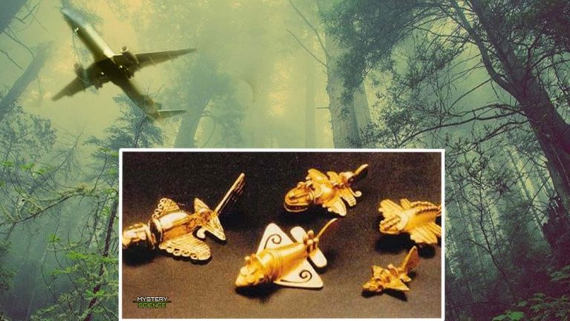

तथापि, त्याच्या असामान्य आकारामुळे रहिवासी आणि अभ्यागतांमध्ये महत्त्वपूर्ण वादविवाद झाला आहे आणि वायुगतिकीतील तज्ञांनी असे सुचवले आहे की अशा वस्तू प्राण्यांचे प्रतिनिधित्व नसून विमान आहेत.

**क्विम्बाया संस्कृती**  
त्याच्या वस्तूंवर चर्चा करण्यापूर्वी, आपण प्रथम क्विम्बाया संस्कृतीबद्दल जाणून घेतले पाहिजे, जी अपवादात्मकपणे उत्कृष्ट सोन्याचे तुकडे तयार करण्यासाठी प्रसिद्ध आहे. ते 1530 च्या सुमारास चिनचिना शहराजवळ असलेल्या क्विम्बाया फेडरेशनमध्ये व्यवस्थित होते.

हे महासंघ स्पॅनिश लोकांच्या सर्वात कठोर विरोधकांपैकी एक होते. संस्कृती एक समूह म्हणून नाहीशी होईपर्यंत टिकून राहिली. या संस्कृतीची अंतिम जनगणना 1628 मध्ये करण्यात आली जेव्हा असे आढळून आले की किमान 20,000 पैकी फक्त 69 लोक जिवंत आहेत.

क्विम्बाया, सर्वसाधारणपणे, काल्डास, रिसराल्डा आणि क्विंडोचे सध्याचे क्षेत्र व्यापले आहे, या सर्वांमध्ये पुरातत्वीय शोध आहेत, विशेषतः सोनारकामात.

"क्विमबाया" हा शब्द मध्य कॉका, "क्विम्बाया प्रांत" म्हणून ओळखल्या जाणार्‍या विस्तीर्ण प्रदेशातील अनेक स्वदेशी प्रमुखांपैकी एकाला सूचित करतो. व्हॅलीच्या उत्तरेस आणि अँटिओक्वियाच्या दक्षिणेकडील जुन्या काल्डासच्या पूर्व-कोलंबियन शैलींना आता असे संबोधले जाते.

**धातूविज्ञानातील प्रगत तंत्र**  
क्विमबायाला प्रकर्षाने ओळखणाऱ्या गोष्टींपैकी एक म्हणजे त्यांचे उत्कृष्ट सुवर्णकार, ज्यामुळे त्यांची जगभरात प्रशंसा झाली.

त्यांचे निर्दोष कौशल्य आणि त्यांच्या कामांच्या उल्लेखनीय सौंदर्याने या क्षेत्रातील एक प्रगत धातू प्रक्रिया अद्वितीय असल्याचे प्रकट केले, ज्यांनी त्यांचा अभ्यास केला अशा पुरातत्वशास्त्रज्ञांना आश्चर्य वाटले.

त्याच्या कामात तांबे आणि सोन्याचे "तुंबगा" संयोजन होते, जे लोकप्रिय श्रद्धेच्या विरुद्ध, त्याच्या कामाचे सौंदर्य, तेज किंवा टिकाऊपणा कमी करत नाही.

त्याचे कार्य अमेरिकेत सर्वात लक्षणीय म्हणून ओळखले जाते; असे असले तरी, ज्या संग्रहाने वैज्ञानिक जगतात मोठ्या प्रमाणात वाद निर्माण केला आहे तो इतरांपेक्षा वेगळा आहे.

**रहस्यमय कलाकृती**  
त्या क्विम्बाया सभ्यतेतील विचित्र मूर्ती आहेत ज्या किमान 1000 AD पर्यंतच्या आहेत. त्यांना "प्री-कोलंबियन विमान" आणि "पजारोस डी ऑन" म्हणून देखील ओळखले जाते.

कारण वैज्ञानिक समुदाय या गोष्टींवर सहमत होऊ शकत नाही, त्यांना ooparts म्हणून वर्गीकृत केले गेले आहे. पुरातत्वशास्त्रज्ञांचा असा विश्वास आहे की त्या प्राण्यांच्या मूर्ती आहेत, तर वायुगतिकी तज्ञांचा असा विश्वास आहे की ते विमान आणि विमानांचे लघु मॉडेल आहेत. प्रथमदर्शनी, हे अशक्य असल्याचे दिसते, कारण त्यावेळी विमाने अस्तित्वात नव्हती.

ते स्पिंडलच्या आकारात तयार केले जातात, प्रत्येक बाजूला दोन पंख असतात आणि मागील बाजूस एक लहान असतो, ज्यामुळे ते विमान असल्याचा देखावा देतात.

तज्ञांनी पायलटच्या कॉकपिट, लिफ्ट आणि स्टीयरिंग रडर्स, परिपूर्ण वायुगतिकीय सममिती असलेले फ्यूजलेज सपोर्ट प्लेन आणि प्रामुख्याने कंपन कमी करण्यासाठी बनवलेले पंख या घटकांकडे लक्ष वेधले आहे.

**अकाट्य पुरावा**  
1994 मध्ये, पीटर बेल्टिंग आणि कॉनराड लुबर्स या दोन जर्मन एरोडायनॅमिक तज्ञांनी यापैकी बर्‍याच वस्तूंचे कमी आकाराचे मॉडेल तयार केले, जे ते उडू शकतात हे दर्शवितात.

न्यूयॉर्क एरोनॉटिकल संस्थेचे सदस्य ए. पॉयस्ली यांच्या मते, या वस्तू प्राण्यांचे चित्रण असू शकत नाहीत. रुडर किंवा पंखांसारख्या वैशिष्ट्यांचे अचूक अस्तित्व त्याच्या औचित्यांमध्ये वेगळे आहे.

आणखी एक गोष्ट लक्षात घेण्यासारखी आहे की ज्या प्रदेशात ते सापडले त्या प्रदेशात कोणताही धार्मिक किंवा अंत्यसंस्काराचा संबंध नाही, फक्त प्राण्यांचा कोणताही संदर्भ आहे. हे देखील लक्षात घेतले पाहिजे की या सभ्यतेतील सोने आणि तांबे देवतांशी संबंधित होते. त्यामुळे प्राण्यांच्या चित्रणात काही अर्थ नाही.

**प्री-कोलंबियन विमानाचा शोध आणि प्रदर्शन**  
सर्वात जुनी वस्तू ऑन नदीजवळ सापडली, म्हणून प्राचीन नाव "पजारोस डी ऑन." ते सध्या बोगोटा मधील गोल्ड म्युझियममध्ये "झूमॉर्फिक पुतळे" म्हणून प्रदर्शित केले आहेत, जे ऑर्थोडॉक्स पुरातत्वशास्त्र कधीही कबूल करणार नाही की ते प्राचीन विमान आहेत हे फारच अनपेक्षित आहे.

सध्या, 24 पर्यंत आकडे ज्ञात आहेत. तथापि, अनेक अतिरिक्त एकसारखे ooparts शोधले गेले आहेत असे मानले जाते परंतु ते अद्याप सापडलेले नाहीत.

या संस्कृतीच्या पूर्वजांनी त्यांच्या देवतांना विमानात उडताना पाहिले असेल का? बर्‍याच सभ्यतेतील प्राचीन रहिवाशांना त्यांच्या आवडीचे पुनरुत्पादन करणे वैशिष्ट्यपूर्ण आहे आणि अभ्यासातून असे दिसून आले आहे की या वस्तू उडण्यास सक्षम आहेत.